БПОУ ВО «ВБМК»

ДИАГНОСТИКА ГОНОКОККОВЫХ ИНФЕКЦИЙ.

ПМ 04 Проведение лабораторных микробиологических и иммунологических исследований.
Специальность «Лабораторная диагностика»

Преподаватель Куприянова С.И.

2015 г.

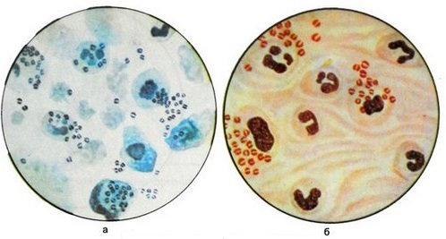

Гонококки: а – окраска метиленовым синим, б – окраска по Граму
Гонококки хорошо прокрашиваются всеми основными анилиновыми красителями. Чаще всего употребляют 1% раствор водного или леффлеровского синего или 1% раствор эозина на 60-70% спирте и 1 % водный раствор метиленового синего(Рис. 9).
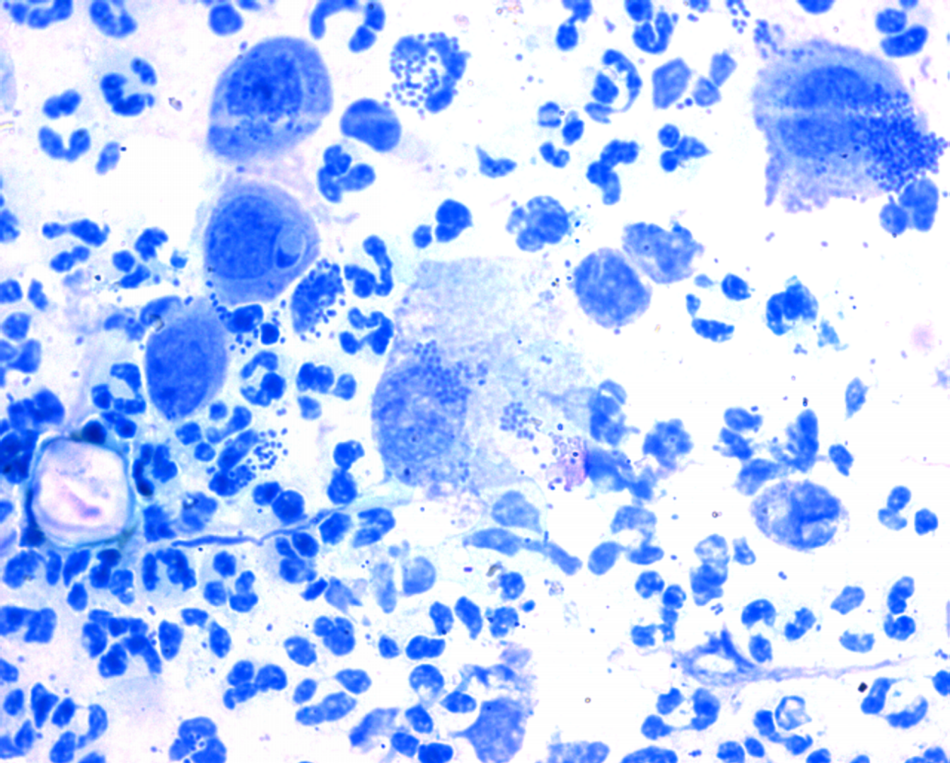
Окраска гонококков метиленовым синим

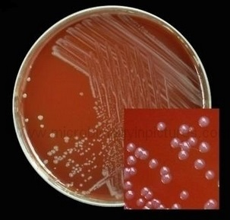
Выделение чистой культуры гонококков на гонококковой среде СВГ

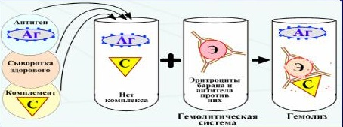
Положительна я реакция Борде-Жангу (РСК)

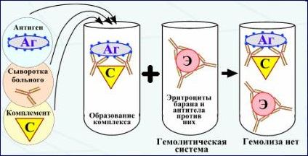
Отрицательная реакция Борде-Жангу (РСК)

Диагностическое значение аллергических проб несколько обесценивается тем, что они положительные течение многих лет после перенесенной гонореи. Для их постановки внутрикожно вводят 0,1 мл свежей гонококковой вакцины (100 млн микробных клеток в 1 мл). Через 24 ч наблюдают гиперемию, иногда с отеком в центре.

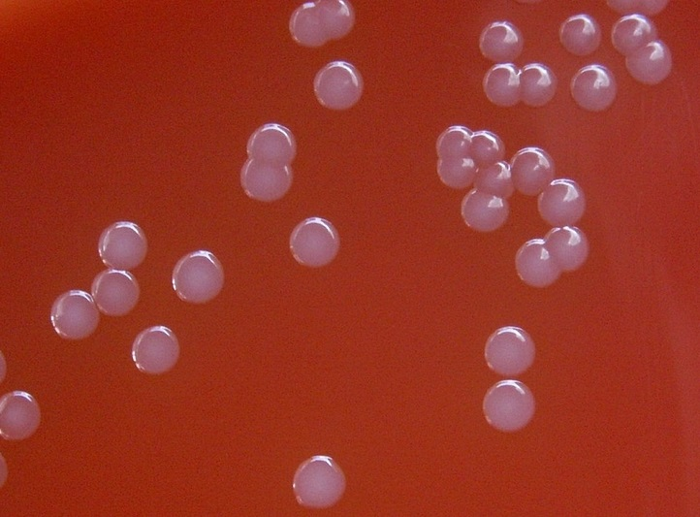

Колонии гонококка на КА.
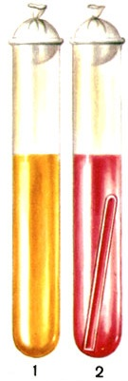
Жидкая среда с углеводами и индикатором Андреде: 1 – микроорганизмы не ферментируют глюкозу, 2 – микроорганизмы ферментируют глюкозу с образованием кислоты
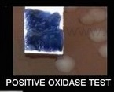
Рис. 16. Положительная проба на оксидазу
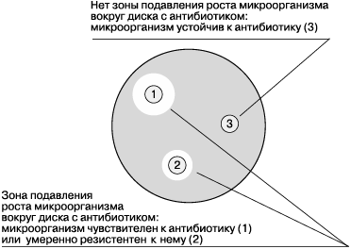
Определение чувствительности к антибиотикам методом диффузии в агар с помощью дисков

ЗАКЛЮЧЕНИЕ
1. На современном этапе гонококки, как возбудители венерических заболеваний, уступают место другим патогенам, на значение этого возбудителя в патологии человека остается чрезвычайно важным, так как гонококковая инфекция может привести к поражению многих органов и даже бесплодию, как у женщин, так и у мужчин.
2. Гонорею не всегда можно распознать. В большинстве случаев гонококки передаются вместе с другими половыми инфекциями. При подозрении на болезнь проверяться нужно на все возможные заболевания. Поэтому оптимально начать с анализа ПЦР – он готовится быстро, и один мазок можно одновременно исследовать на разные бактерии и вирусы. Бак посев имеет смысл делать, если о гонорее уже известно, чтобы подтвердить диагноз и определить чувствительность к антибиотикам.
3. Ложноотрицательные результаты встречаются в самых точных методах. Антибиотики и другие лекарства, особенности организма больного, хроническая инфекция и другие факторы могут изменять вид и форму гонококков, превращать их в так называемые L-формы. В сложных случаях врач назначает провокацию болезни – намеренное ослабление иммунитета, чтобы простимулировать инфекцию проявиться.
4. В бактериологических лабораториях после выделения и идентификации гонококков изучают ихчувствительность к антибиотикам, чтобы выбрать препарат, подавляющий антибиотикорезистентные штаммы.
5. Специфической профилактики гонореи нет. Поэтому особое значение имеет соблюдение санитарно-гигиенических правил и санитарное просвещение. здорового образа жизни, своевременного выявления и рационального лечения женщины, больной гонореей, а также лиц, имевших с ней половые контакты.

